Речевое развитие

Стихотворения для детей о празднике – «День Победы»
Цель:
Расширять знания детей о празднике – День Победы; продолжать знакомить детей с данной темой через стихотворения; развивать внимание, память и речь.

Содержание:
Родитель (мама или папа) показывает детям картинки с изображением Дня Победы, военной техники, солдат, праздничного марша, праздничного салюта читают стихотворения:

Что такое День Победы?
Это утренний парад:
Едут танки и ракеты,
Марширует строй солдат.
Что такое День Победы?
Это праздничный салют:
Фейерверк, взлетает в небо,
Рассыпаясь там и тут.
Что такое День Победы?
Это песни за столом,
Это речи и беседы,
Это дедушкин альбом.
Это фрукты и конфеты,
Это запахи весны…
Что такое День Победы —
Это значит — нет войны
(А. Усачёв).

Майский праздник — День Победы
Отмечает вся страна.
Надевают наши деды Боевые ордена.
Их с утра зовёт дорога
На торжественный парад.
И задумчиво с порога
Вслед им бабушки глядят.
(Белозёров Т.)
После прочтения стихотворений следует попробовать запомнить, повторив совместно с ребенком 2-3 раза.
Провести беседу по изображению на картинках (рассказать, что изображено)
- Военная техника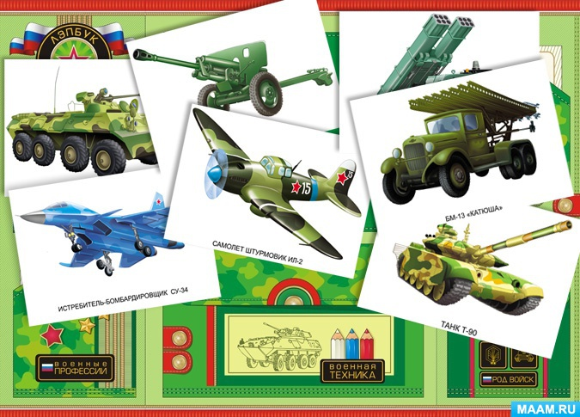
2.Солдат

3.Возложение цветов к памятнику неизвестного солдата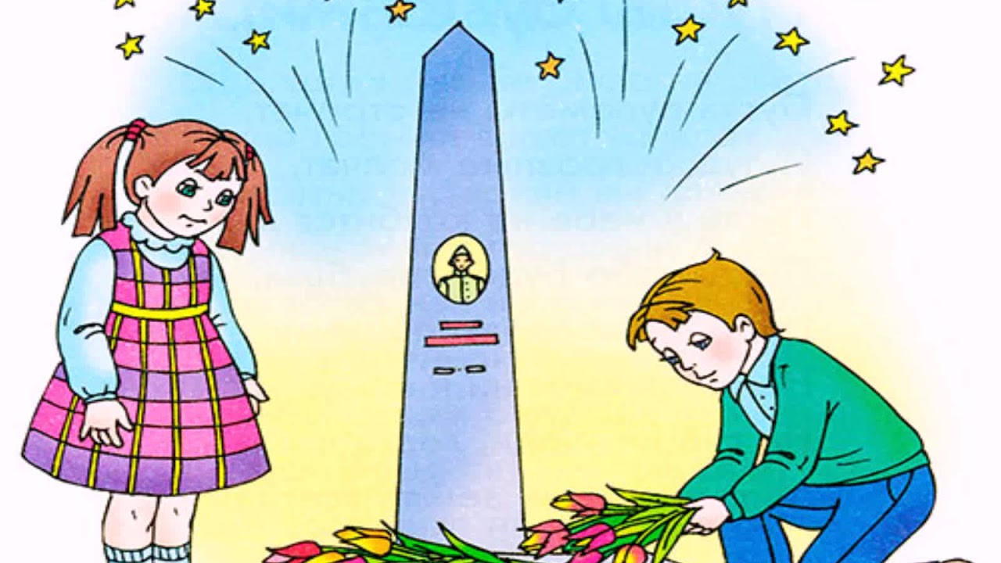
4.Поздравление ветеранов ВОВ